LECCO FM
https://www.facebook.com/reel/2379310252812438

PRMA Lecco
Ottant’anni dal voto alle donne, gli studenti di Lecco chiamati a immaginare il futuro
Presentato in Confcommercio Lecco il concorso creativo rivolto alle classi terze, quarte e quinte delle superiori. Testi, video e audio per riflettere su diritti, uguaglianza e democrazia, partendo da una conquista che ha cambiato la storia d’Italia
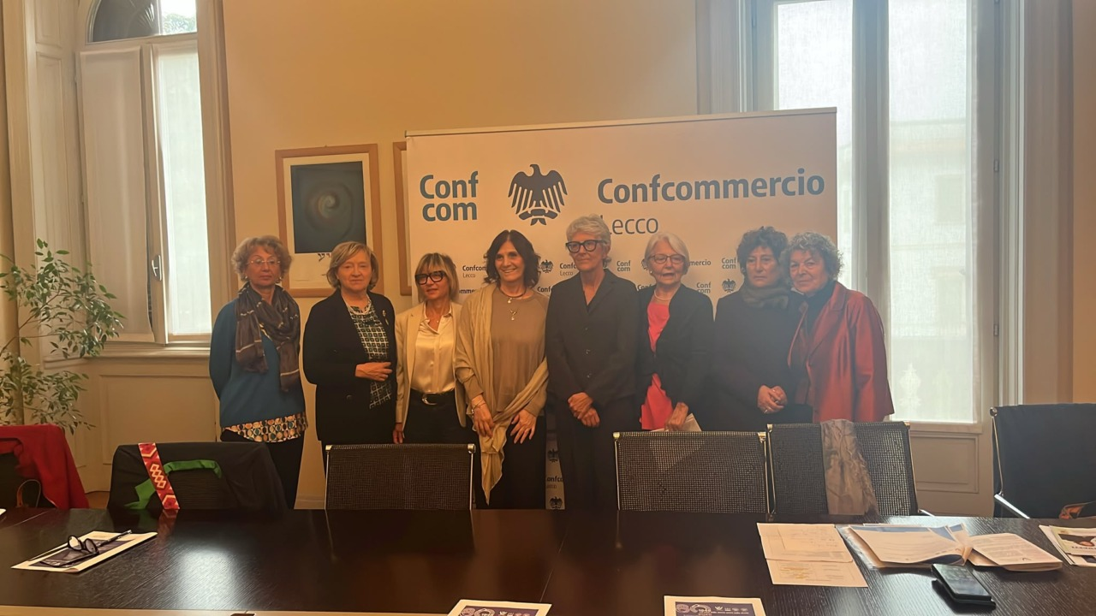
Lecco · 21 Ottobre 2026 alle 13:44
Aggiungi Prima Lecco alle tue fonti preferite
Ottant’anni fa, per la prima volta, le donne italiane entrarono nelle cabine elettorali per scegliere il futuro del Paese. Un gesto che oggi può sembrare scontato, ma che allora segnò una rivoluzione: dopo secoli di esclusione, le donne conquistavano il diritto di decidere, di partecipare, di avere voce nella costruzione della democrazia. Ventuno di loro entrarono nell’Assemblea Costituente, contribuendo a scrivere i principi di uguaglianza e libertà su cui si fonda la Repubblica. Ma quanto di quella promessa è diventato realtà? E quanto resta ancora da conquistare? Da queste domande nasce «Il diritto che ha cambiato l’Italia. Dal voto alla scrittura della Costituzione: riprendersi il futuro», il concorso creativo presentato ufficialmente oggi, mercoledì 21 ottobre 2026, nella sede di Confcommercio Lecco. Un’iniziativa che invita le nuove generazioni a raccogliere quell’eredità e a interrogarsi sul significato dei diritti, della parità e della partecipazione nella società di oggi. Perché la storia delle conquiste non appartiene soltanto a chi le ha vissute: continua ogni volta che qualcuno sceglie di non considerarle scontate.
Dalla storia delle donne alla sfida del presente
Il concorso è promosso dal Fondo Carla Zanetti, da Udi Lecco, Soroptimist Lecco e Soroptimist Merate, in collaborazione con Assocultura Confcommercio Lecco, Terziario Donna Confcommercio Lecco e Teka Comunica.
Presenti aggi a Palazzo Falck Mariangela Tentori, presidente di Terziario Donna Confcommercio Lecco, Lucia Codurelli e Olimpia Schiavone per il Fondo Carla Zanetti; Raffaella Panariti per Udi; Barbara Isella e Paola Maggi per Soroptimist Lecco; Anna Enrica Colombo per Soroptimist Merate.
L’iniziativa prende le mosse dalla mostra «1946 – La voce delle donne entra nella storia. 2026 – A ottant’anni dal voto», inaugurata a Lecco il 16 aprile 2026 e promossa dal Fondo Carla Zanetti e da Udi Lecco, in collaborazione con il Comune di Lecco, il Sistema Museale Urbano Lecchese, Assocultura Confcommercio Lecco e numerosi enti e associazioni del territorio.
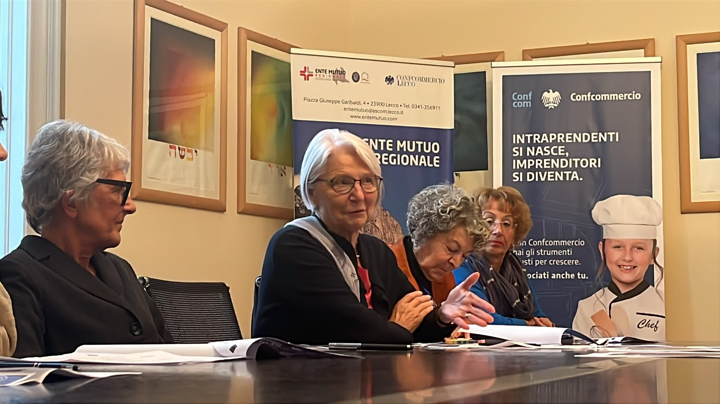
Il percorso espositivo ripercorre le condizioni di vita e di lavoro delle donne nel primo Novecento, la Resistenza, la conquista del voto, la nascita della Repubblica e il contributo delle Madri Costituenti alla scrittura della Costituzione. Racconta inoltre le successive conquiste legislative e le trasformazioni sociali, fino ad arrivare alle esperienze delle comunità locali, dove i diritti si misurano concretamente con la vita quotidiana.
L’obiettivo è ora raggiungere in modo più diretto le nuove generazioni, trasformando la mostra in un’occasione di approfondimento e confronto. Il concorso intende promuovere la conoscenza storica del diritto di voto delle donne e del suo significato per la democrazia, stimolare la riflessione sui diritti, sulla parità, sulla cittadinanza attiva e sulla partecipazione democratica, favorendo il dialogo tra passato e presente.
Un percorso pensato anche per valorizzare la creatività e la capacità espressiva degli studenti, coinvolgendo l’intera comunità scolastica nella riflessione sul proprio ruolo nella costruzione del futuro.
Tentori: «Partire dalla storia per interrogare il presente»
La presidente di Terziario Donna Confcommercio Lecco, Mariangela Tentori, ha sottolineato il valore educativo del progetto e l’importanza di coinvolgere ragazze e ragazzi in una riflessione sulle disuguaglianze ancora presenti nella società.
Al centro del percorso ci sono anche le ventuno donne elette all’Assemblea Costituente, che con le loro capacità, competenze e determinazione contribuirono a superare una condizione di profonda disparità, partecipando alla definizione dei principi fondamentali della Repubblica.
Tentori ha richiamato in particolare l’articolo 3 della Costituzione, che sancisce l’uguaglianza dei cittadini davanti alla legge, e l’articolo 37, relativo ai diritti delle lavoratrici e alla parità nel mondo del lavoro. Principi fondamentali, ma sui quali resta ancora molto da fare. «Se guardiamo intorno a noi, quante donne troviamo oggi nei posti decisionali e ai vertici della nostra società? Proviamo a porci questa domanda e a cercare ciascuno la propria risposta», ha osservato, invitando a interrogarsi sulle opportunità effettivamente offerte alle donne e sulla loro presenza nei ruoli di responsabilità.
Le differenze di genere, ha spiegato, non sempre emergono in modo evidente durante gli anni scolastici. È spesso con l’ingresso nel mondo del lavoro che le disparità diventano più riconoscibili. Da qui l’importanza di affrontare questi temi già tra i banchi, aiutando gli studenti a sviluppare consapevolezza e strumenti per comprendere la società.
«Quello che chiediamo agli studenti non è semplicemente di ripetere una lezione di storia, ma di partire dalla storia per interrogare il presente», ha ribadito Tentori. Il progetto vuole andare oltre la ricostruzione degli eventi, stimolando una riflessione concreta sull’attualità e su quanto i principi costituzionali siano stati tradotti in realtà.
«Ogni donna si confronta con l’impresa di realizzare la propria vita, che è davvero un’impresa e richiede di tenere insieme tanti aspetti diversi», ha affermato Tentori, sottolineando come il tema della parità attraversi le diverse dimensioni dell’esperienza personale e lavorativa.
Codurelli: «Ci siamo chiesti quanti ragazzi siano consapevoli di questa storia»
A spiegare le ragioni del nuovo passaggio del progetto è stata Lucia Codurelli, presidente del Fondo Carla Zanetti. Dopo la mostra dedicata agli ottant’anni dal voto alle donne, le organizzatrici hanno avvertito l’esigenza di proseguire il percorso, coinvolgendo maggiormente le giovani generazioni.
«Ci siamo chiesti quanti ragazzi siano consapevoli di questa storia e in che modo abbiamo trasmesso negli anni questi valori e queste conquiste. Il rischio è che i principi rimangano sulla carta se non vengono accompagnati da comportamenti e azioni capaci di tradurli nella vita quotidiana. Gli articoli della Costituzione sono scritti, ma se poi non seguono le azioni».
L’obiettivo è quindi portare la mostra nelle scuole superiori, coinvolgendo studenti e insegnanti in un percorso di conoscenza e confronto. «Ci auguriamo che siano tanti i ragazzi che partecipino», ha aggiunto la presidente, evidenziando l’importanza di capire quanto le nuove generazioni conoscano il ruolo delle donne nella Costituente e il cammino che ha accompagnato quella conquista.
Chi può partecipare e quali elaborati presentare
Il concorso è rivolto alle studentesse e agli studenti delle classi terze, quarte e quinte delle scuole secondarie di secondo grado della provincia di Lecco. La partecipazione può avvenire individualmente, in piccoli gruppi oppure come gruppo classe. Ciascun partecipante o gruppo può presentare un solo elaborato, che dovrà essere originale, inedito e coerente con il tema proposto.
Ampia la libertà espressiva lasciata ai partecipanti. Sono ammessi elaborati scritti in formato Word o PDF, come saggi brevi, lettere, pagine di diario, poesie, articoli di giornale o testi destinati ai social network. È possibile anche realizzare video in formato MP4 o MPEG oppure contributi audio in formato MP3, M4A o WAV.
L’intento è dare spazio a linguaggi e sensibilità differenti, lasciando che siano gli studenti a scegliere come raccontare il significato del voto alle donne, il valore dei diritti conquistati e le questioni che ancora oggi interrogano la società. Non si tratta soltanto di ripercorrere una pagina di storia, ma di mettere in relazione quella conquista con la propria esperienza, con la vita della comunità e con le prospettive future.
La mostra nelle scuole fino a marzo
Il percorso espositivo proseguirà fino a marzo e coinvolgerà diversi istituti del territorio, dal Badoni al Parini e al Manzoni, fino alle scuole di Casatenovo. La possibilità di portare la mostra direttamente nelle scuole offrirà agli studenti ulteriori occasioni per approfondire la storia dei diritti e della partecipazione femminile.
Perché la conquista di un diritto non rappresenta un punto d’arrivo definitivo. Perché quei principi continuino a vivere, è necessario conoscerli, comprenderli e tradurli in scelte quotidiane. A ottant’anni dal voto alle donne, il concorso vuole così mettere in dialogo la memoria delle generazioni che hanno costruito la Repubblica e le aspirazioni di quelle chiamate a immaginarne il futuro.
Per partecipare al concorso, le iscrizioni dovranno essere effettuate entro il 15 dicembre 2026. Gli elaborati dovranno invece essere inviati nel periodo compreso tra l’1 e il 20 marzo 2027 all’indirizzo email bando19462026@gmail.com.
Le studentesse e gli studenti potranno scegliere liberamente il linguaggio con cui esprimere le proprie riflessioni: testi scritti, video o contributi audio, purché originali, inediti e coerenti con il tema proposto. La premiazione si svolgerà durante Leggermente 2027, la rassegna dedicata alla lettura, offrendo un’occasione per dare visibilità alle idee e alle voci delle nuove generazioni.
Un invito a non considerare i diritti conquistati come un’eredità acquisita una volta per tutte, ma come un patrimonio da conoscere, difendere e rendere vivo ogni giorno.

Ottant’anni dal voto alle donne, un concorso per gli studenti lecchesi: “Partecipate e costruite il futuro”
Di
Federica Lassi
-
21/10/2026

Tempo di lettura: 9 minuti
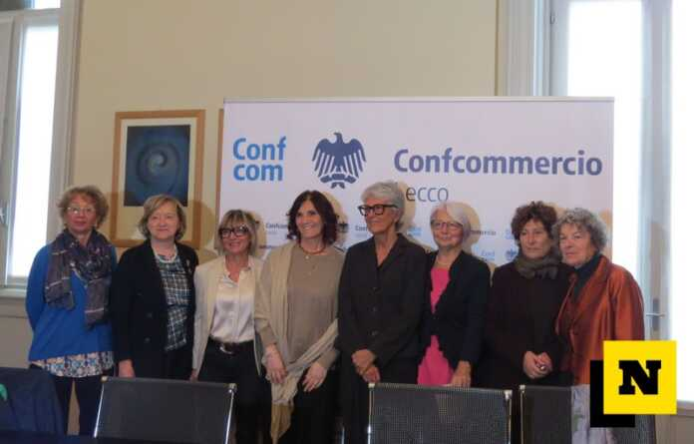
Ascolta
Presentato in Confcommercio “Il diritto che ha cambiato l’Italia”, rivolto agli studenti delle classi terze, quarte e quinte delle scuole superiori lecchesi. Iscrizioni entro il 15 dicembre
Sei realtà del territorio invitano i ragazzi a riflettere su diritti, uguaglianza e democrazia. Le promotrici: “Vogliamo ascoltare la voce delle nuove generazioni”
LECCO – Non soltanto ricordare una conquista che ottant’anni fa ha cambiato l’Italia, ma chiedere ai giovani quale significato abbiano oggi quei diritti e che cosa siano disposti a fare per difenderli. È questa la sfida lanciata con “Il diritto che ha cambiato l’Italia. Dal voto alla scrittura della Costituzione: riprendersi il futuro”, il concorso creativo presentato in Confcommercio Lecco questa mattina e rivolto alle classi terze, quarte e quinte degli istituti superiori della provincia.

L’iniziativa nasce dalla volontà di dare continuità alla mostra “1946 – La voce delle donne entra nella storia. 2026 – A ottant’anni dal voto”, inaugurata il 16 aprile scorso a Lecco e successivamente ospitata a Merate, trasformando il percorso espositivo in un’occasione di confronto con gli studenti.
A promuovere il concorso Fondo Carla Zanetti, UDI Lecco, Soroptimist International Club Lecco, Soroptimist International Club Merate, Assocultura Confcommercio Lecco e Terziario Donna Confcommercio Lecco. Sei realtà che hanno scelto di collaborare per portare nelle scuole una riflessione sul valore della cittadinanza e della partecipazione democratica.
Il punto di partenza è il 1946, anno in cui le donne italiane parteciparono alle elezioni e al referendum istituzionale, entrando per la prima volta da protagoniste nella costruzione della nuova Repubblica. Ma l’obiettivo del progetto è soprattutto interrogare il presente, coinvolgendo direttamente le nuove generazioni.
Ad aprire gli interventi è stata Mariangela Tentori, presidente del gruppo Terziario Donna di Confcommercio Lecco, che ha portato anche i saluti del presidente dell’associazione Fabio Dadati. Tentori ha richiamato il significato della mostra e il contributo delle 21 donne elette all’Assemblea Costituente, protagoniste di un cambiamento che avrebbe inciso profondamente sui diritti e sulle condizioni di vita delle generazioni successive.
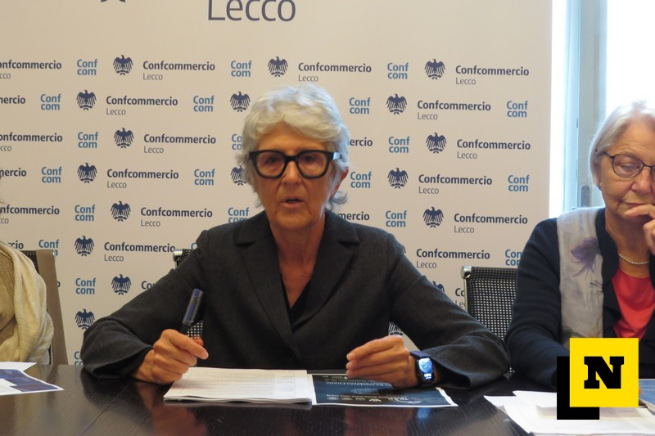Mariangela Tentori
“Ancora oggi nella nostra Costituzione troviamo dei punti che sono stati fortemente voluti e sui quali queste donne hanno lottato”, ha osservato, ricordando i principi di uguaglianza, la parità salariale, i diritti nella famiglia e l’accesso alle cariche pubbliche. Conquiste che, secondo la presidente, non devono essere considerate definitivamente acquisite, soprattutto quando si guarda alle differenze ancora presenti nel mondo del lavoro.
“Guardiamo quante donne sono oggi nei posti decisionali, nei posti apicali della nostra società. Facciamoci questa domanda e diamoci ognuno la propria risposta”, ha invitato a riflettere. Da qui la scelta di coinvolgere gli studenti, in una fase della vita nella quale le disuguaglianze possono essere meno evidenti rispetto a quanto accade dopo l’ingresso nel mondo professionale. “Quello che chiediamo agli studenti non è quello di ripetere solamente una lezione di storia, ma quello di partire dalla storia per interrogare il presente”, ha sottolineato Tentori.
Il concorso diventa così uno strumento per conoscere il punto di vista dei ragazzi, lasciando spazio alle loro domande, aspettative e proposte.
A raccontare come si sia arrivati al concorso è stata Lucia Codurelli, presidente del Fondo Carla Zanetti ed ex parlamentare, che ha ripercorso le tappe dell’esposizione dedicata agli ottant’anni del voto femminile. La mostra, inaugurata in primavera, aveva già raccolto interesse, ma le difficoltà legate al calendario scolastico avevano limitato la possibilità di coinvolgere numerose classi. “Ci siamo chieste come far continuare questo percorso”, ha spiegato Codurelli. La risposta è stata quella di portare la mostra direttamente negli istituti e affiancarla a una proposta capace di stimolare una partecipazione più attiva.
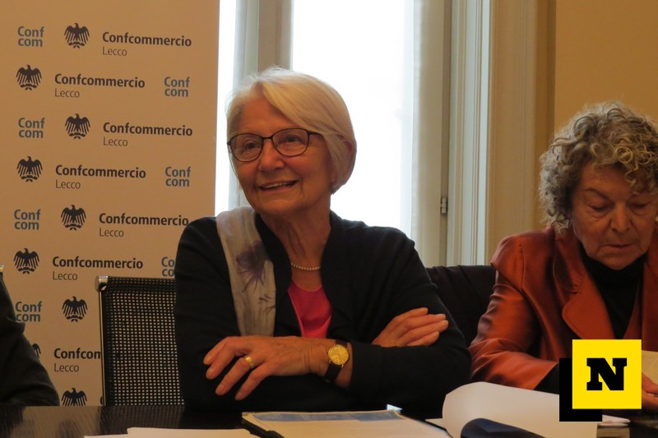Lucia Codurelli
“Quanti ragazzi ne sono consapevoli? In che modo abbiamo trasmesso in questi anni questi valori, queste conquiste?”, si è domandata, sottolineando la necessità di verificare quanto le nuove generazioni conoscano il cammino che ha portato le donne alla piena cittadinanza. Codurelli ha ricordato anche il lavoro svolto dalle Madri Costituenti e le battaglie successive per tradurre i principi costituzionali in diritti effettivi. “Non è abbastanza approvare la legge. Il problema diventa poi, nelle azioni quotidiane, come farla applicare in ogni luogo”, ha osservato.
Un passaggio centrale ha riguardato il ruolo degli studenti: non semplici destinatari di un racconto storico, ma interlocutori dai quali raccogliere riflessioni e nuove prospettive. “I giovani sono il nostro futuro”, ha ribadito, evidenziando come le generazioni precedenti possano trasmettere conoscenze ed esperienze, ma spetti ai ragazzi scegliere come utilizzarle.
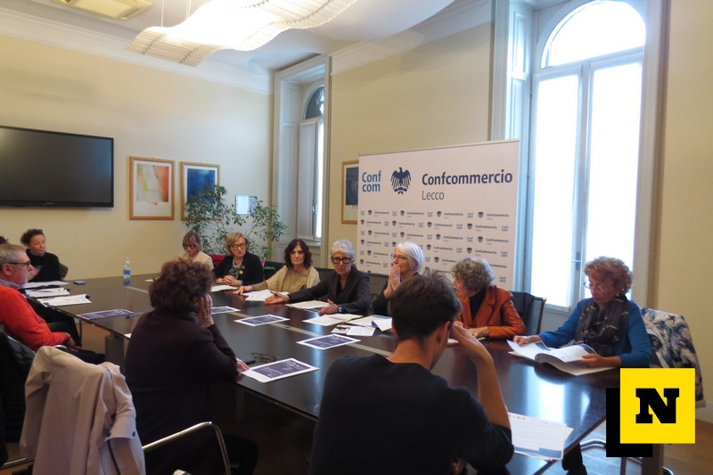
Intanto la mostra proseguirà il proprio percorso negli istituti del territorio fino a marzo, con richieste già arrivate da diverse scuole, tra cui Badoni, Parini e Liceo Manzoni, e ulteriori tappe previste anche fuori dal capoluogo.
A intervenire per UDI Lecco è stata Raffaella Panariti, che ha portato i saluti della coordinatrice Raffaella Cerrato. Al centro del suo intervento, la preoccupazione per la distanza che una parte dei giovani percepisce nei confronti della politica e delle istituzioni.
“I dati dell’astensionismo parlano chiaro. I ragazzi, non tutti fortunatamente, vedono la politica come qualcosa di distante, come qualcosa che non gli appartiene”, ha osservato. Un fenomeno che rende ancora più importante promuovere occasioni di confronto nelle scuole, partendo dalla storia di chi ha dovuto lottare per ottenere il diritto di partecipare. “Vogliamo ricordare ai nostri ragazzi che la democrazia e i diritti non devono essere dati per scontati, ma devono essere protetti ogni giorno, costantemente”, ha aggiunto.
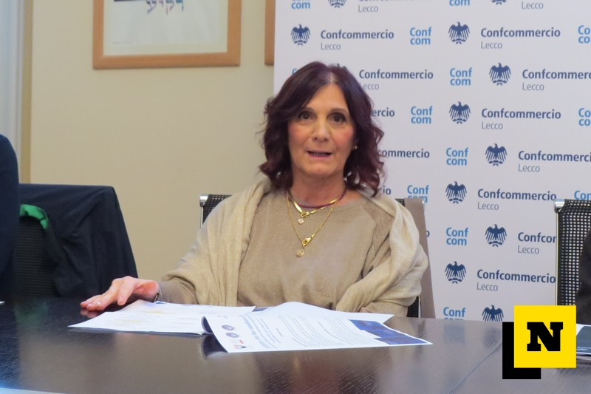Raffaella Panariti
L’intenzione, ha spiegato, non è chiedere agli studenti una semplice celebrazione del passato. “Vorremmo ascoltare la loro voce, le loro testimonianze, e che ci dicano, attraverso la loro fantasia e la loro creatività, come intendano difendere questi diritti e progettare il loro futuro”. Un invito particolarmente significativo in un momento in cui la partecipazione alla vita pubblica viene spesso percepita come distante dalla quotidianità dei più giovani.
Il Soroptimist International Club di Merate ha confermato il proprio sostegno all’iniziativa, ricordando il lavoro svolto dall’associazione per promuovere l’autonomia femminile e sostenere le donne nei diversi ambiti della vita sociale e professionale. La presidente Anna Enrica Colombo ha richiamato anche l’esperienza della mostra ospitata a Merate, sottolineando le difficoltà incontrate nel coinvolgimento delle scuole a causa della conclusione dell’anno scolastico.
Una difficoltà che non ha però scoraggiato le promotrici. “Non ci fermiamo, come non si sono fermate le donne che ci hanno preceduto”, ha osservato. L’intervento ha permesso anche di ricordare alcune attività del club, presente sul territorio dal 2004: dal sostegno ai centri antiviolenza e alle case di accoglienza ai progetti di formazione e reinserimento rivolti alle detenute del carcere femminile di Bollate. Iniziative che hanno come obiettivo comune quello di creare opportunità concrete per le donne. Il concorso rappresenta, in questa prospettiva, un ulteriore strumento per avvicinare le nuove generazioni a temi che riguardano la libertà e l’uguaglianza.
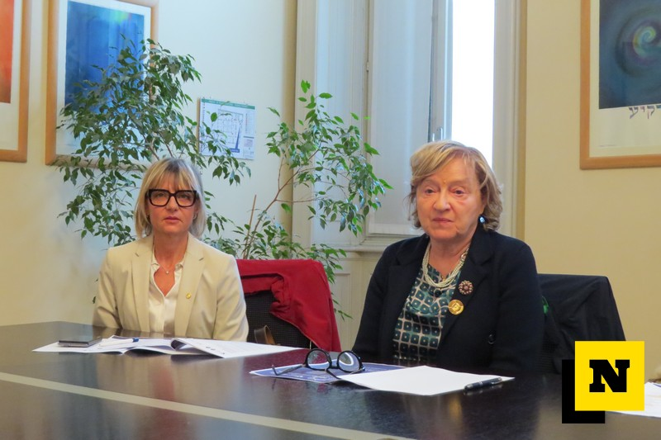Barbara Isella e Anna Enrica Colombo
La presidente del Soroptimist International Club di Lecco Barbara Isella ha insistito sulla necessità di educare i giovani alla partecipazione fin dai primi anni di scuola. Ha richiamato le attività promosse dal sodalizio, tra cui progetti di sensibilizzazione, iniziative sulle discipline STEM e interventi realizzati in collaborazione con le istituzioni locali.
Tra questi, anche le attività rivolte ai bambini e il recupero inclusivo dell’area giochi del Parco Nicholas Green. “La nostra missione è lavorare proprio per la formazione e per sensibilizzare le donne e le ragazze”, è stato sottolineato durante la presentazione.
Ma il punto centrale riguarda il significato stesso dei diritti. “I diritti non sono scontati, bisogna coltivarli perché si perdono in un attimo”, ha ricordato la rappresentante. La storia delle conquiste femminili, dunque, non deve fermarsi al racconto delle battaglie combattute dalle generazioni precedenti. “Adesso che vi abbiamo dato tutte queste informazioni, che cosa volete fare? Come possiamo aiutarvi a utilizzare tutta questa esperienza?”, è stata la domanda rivolta idealmente alle studentesse.
Un invito che si è allargato al rapporto dei ragazzi con la propria comunità. “Devono appassionarsi questi ragazzi, perché se non si appassionano alle cose non andranno mai da nessuna parte”, ha osservato la relatrice, richiamando il valore dell’impegno personale. Anche gesti semplici, come prendersi cura di un parco o degli spazi comuni, possono diventare un primo passo verso una partecipazione più consapevole alla vita collettiva.
Un ulteriore intervento dal tavolo delle associazioni ha riportato l’attenzione sull’importanza di non considerare la Costituzione come un documento lontano dalla vita quotidiana. E’ stato sottolineato come l’iniziativa possa aiutare gli studenti a comprendere l’attualità dei principi affermati ottant’anni fa, soprattutto quando si affrontano temi come la parità, i diritti sociali e la partecipazione.
“Un’iniziativa di questo tipo ha il valore di attualizzare certi valori”, è stato osservato, richiamando l’importanza dell’accompagnamento degli insegnanti. Per questo, è necessario aiutare i ragazzi a comprendere che la difesa dei diritti non riguarda soltanto il passato.Le conquiste ottenute dalle generazioni precedenti devono essere conosciute, ma soprattutto fatte proprie e portate avanti da chi oggi si prepara a diventare protagonista della società.
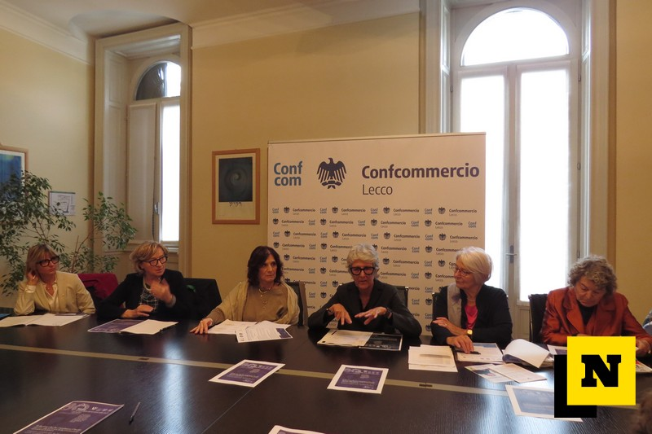
Un concorso aperto a testi, video e podcast
Nel corso della presentazione sono state illustrate anche le modalità di partecipazione al concorso.
L’iniziativa si rivolge agli studenti delle classi terze, quarte e quinte delle scuole secondarie di secondo grado della provincia di Lecco, che potranno partecipare individualmente, in piccoli gruppi oppure come gruppo classe. L’obiettivo è lasciare ai ragazzi la massima libertà espressiva, offrendo loro la possibilità di scegliere lo strumento più adatto per raccontare il proprio punto di vista.
Saranno ammessi elaborati scritti, video e contenuti audio, tra cui testi di riflessione, racconti, poesie, articoli, lettere, pagine di diario e podcast. Le iscrizioni dovranno essere inviate entro il 15 dicembre 2026, mentre gli elaborati potranno essere presentati dal 1° al 20 marzo 2027.
Tutti gli istituti superiori della provincia hanno ricevuto le informazioni sul concorso attraverso l’Ufficio Scolastico Territoriale. Una commissione composta da esperti e rappresentanti dei soggetti promotori valuterà i lavori sulla base di originalità, coerenza con il tema, qualità espressiva e capacità di collegare il contesto storico alle questioni attuali.
Per ciascuna delle tre categorie, scritti, video e audio, è previsto un premio del valore di 200 euro, accompagnato da una gift card da 50 euro per l’acquisto di libri.
La premiazione si terrà nell’aprile 2027, nell’ambito della manifestazione Leggermente. Il regolamento completo e i materiali di approfondimento sono disponibili sul sito del Fondo Carla Zanetti. Per le iscrizioni e l’invio degli elaborati è indicato l’indirizzo bando19462026@gmail.com.
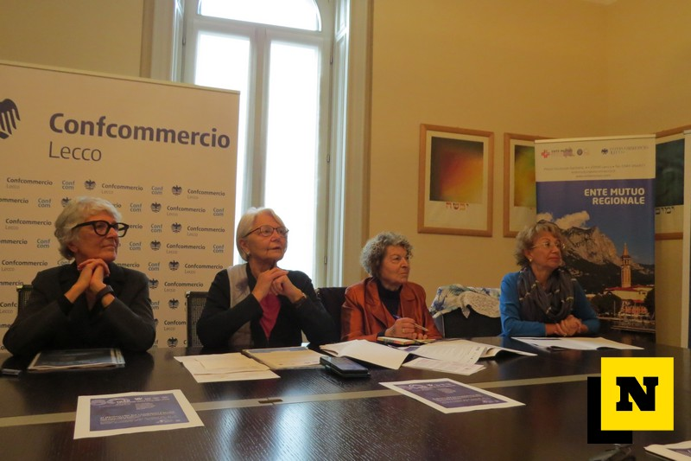Da sinistra Tentori, Codurelli, Olimpia Schiavone (Fondo Zanetti) e Paola Maggi (Soroptmist Lecco)
La partecipazione dei giovani al centro dell’iniziativa
Il concorso nasce dunque da una domanda che attraversa tutti gli interventi della presentazione: quanto sono consapevoli i giovani dei diritti conquistati e quale ruolo intendono assumere per preservarli?
A ottant’anni dall’ingresso delle donne nella vita democratica italiana, le promotrici vogliono portare questa riflessione direttamente nelle scuole, riconoscendo agli studenti non soltanto il compito di conoscere la storia, ma anche quello di interpretare il proprio tempo.
La partecipazione, è il messaggio condiviso dalle associazioni, non si esaurisce nel diritto di voto. Significa interessarsi alla propria comunità, esprimere opinioni, confrontarsi e contribuire alle scelte collettive.
È proprio questa la sfida lanciata agli studenti lecchesi: non limitarsi a ereditare i diritti conquistati dalle generazioni precedenti, ma imparare a esercitarli, difenderli e dare loro un significato nel presente.
REGOLAMENTO CONCORSO
